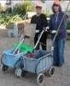
דף 98
מהאשפח של עדה ונורית
נובמבר 2011
לרוב אני נראה כמו מיליון דולר - ירוק ומקומט
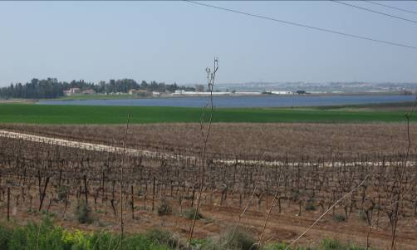
נשפך מן הפח-
לאחרונה התפרסם באתר של החברה להגנת הטבע שכדאי לבוא
לראות ציפורים במאגר שלנו , הם גם עושים קצת כסף שהם גובים
ממכוניות שעוברות בדרך הקרובה אל המאגר.(המערכת מציעה
שבכסף הם יממנו את הנזק שהמכוניות עושות לשדה החומוס.)
ובכלל הדרך טובה ומאפשרת לנסוע מבלי לשקוע בבוץ ואפילו
בהזדמנות לגנוב לנו מאות קורדונים מהכרם.
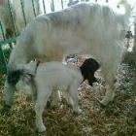
עולה על גדותיו- שאלו גמלאי איך חיי המין שלך? אז הוא ענה-
טוב תודה כל שנה נכד! השבוע נוספו לנו שלוש נכדות וגְדי. לבנצי, לאווי ואריה,
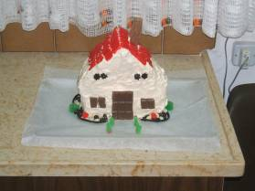
לעירית ומוטי ולאמוץ (גדי).
בשבת נערך כנס בנים, נושא הכנס שכונת מגרשים
מבונים. לכבוד הכנס רותי .ל הכינה עוגה.
וזו העוגה ...

מאלבומם של חולדים
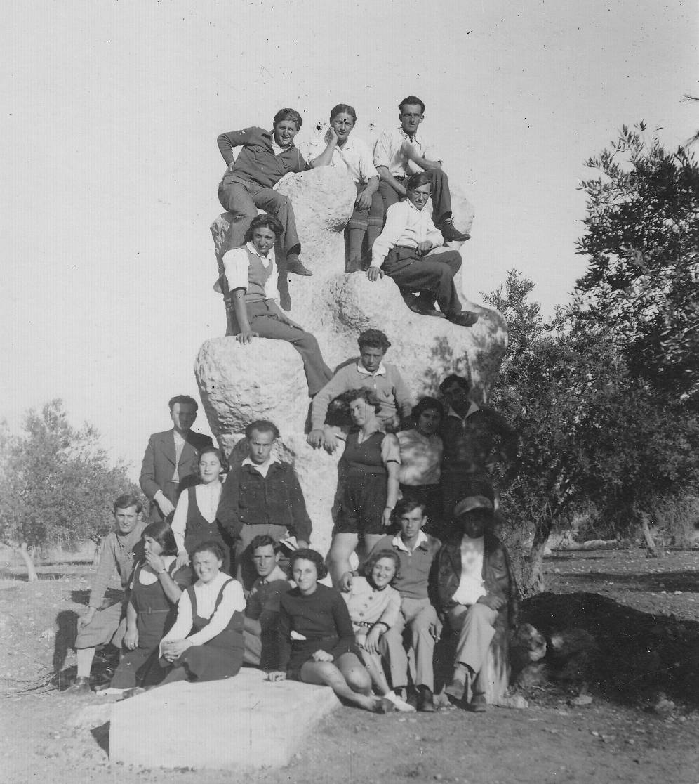
השבת נערכה צעדת הרצל כמדי שנה.
כל מי שצעד ראה בוודאי את הפסל על
קברו של אפרים צ'יזיק.
בתמונה אנו רואים את הפסל לא גמור
במהלך עבודתה של הפסלת
בתיה לישנסקי.
בין החברים מזוהים מלמעלה מימין –
ינטשו, זלמן, דב בולחובר,
באמצע – משה קלקר, שיקו,
מרים סלפטר, אננה,
בשורה התחתונה –
מרדכי והניה דיס.,תלה,
יצחק ושרה מאיר,
(נשמח לקבל זיהוי נוסף)

תשובה לחידה באשדף הקודם-
הרקפת מתחת לסלע של שרה וולקשטיין

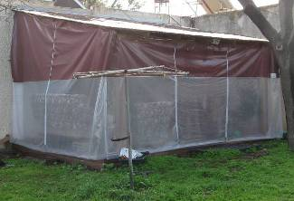
של מי הבית?

ברכות איחולים וימים טובים
עדה ונורית.פ

